Отчет по профилактическому мероприятию
«Внимание, дети!»
В рамках профилактического мероприятия «Внимание, дети!» перед весенними каникулами в Доме детского творчества «Град чудес» проведены следующие мероприятия:
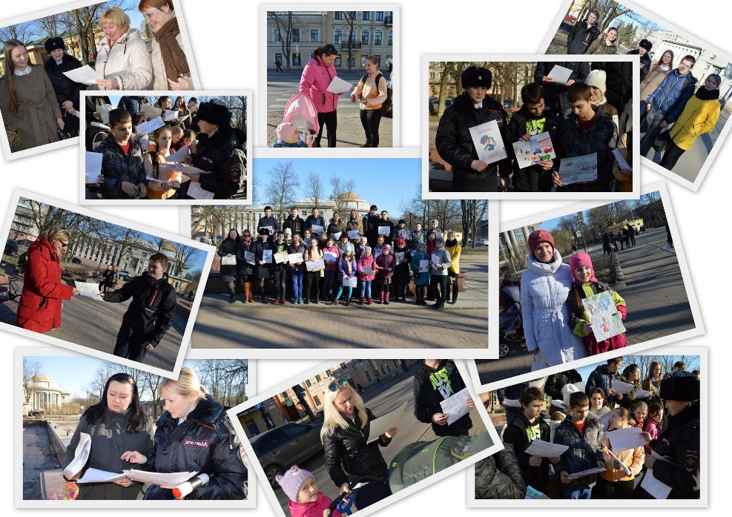
- Акция «Письмо пешеходу», с распространением писем участниками дорожного движения, в которой приняли участие обучающиеся ОУ Кронштадтского района в количестве 42 чел. 17.03.2015

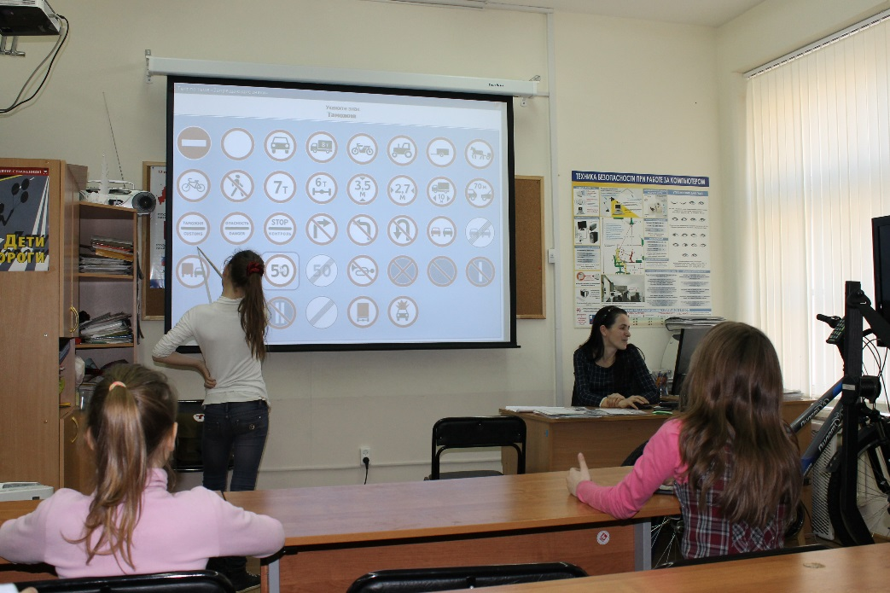
- Открытые занятия по БДД в объединении «Школа дорожной безопасности»: дошкольники (26 чел.), обучающиеся начальной школы (25 чел.), школьники среднего и старшего возраста (31 чел.) 17,19,20.03.2015
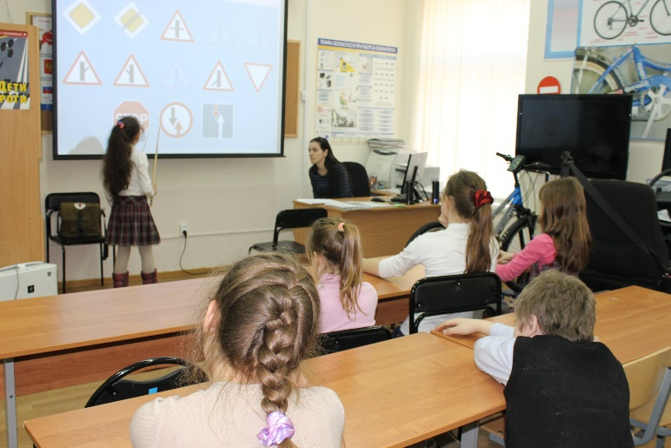
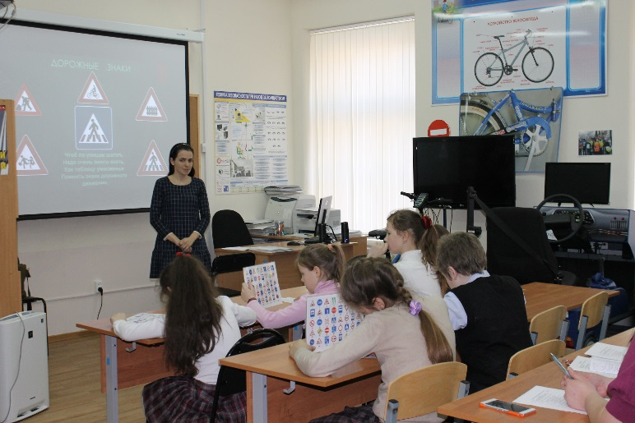
- Экскурсия обучающихся «Школы дорожной безопасности» ДДТ «Град чудес» в автошколу «Старт» (30 чел.) 18.03.2015
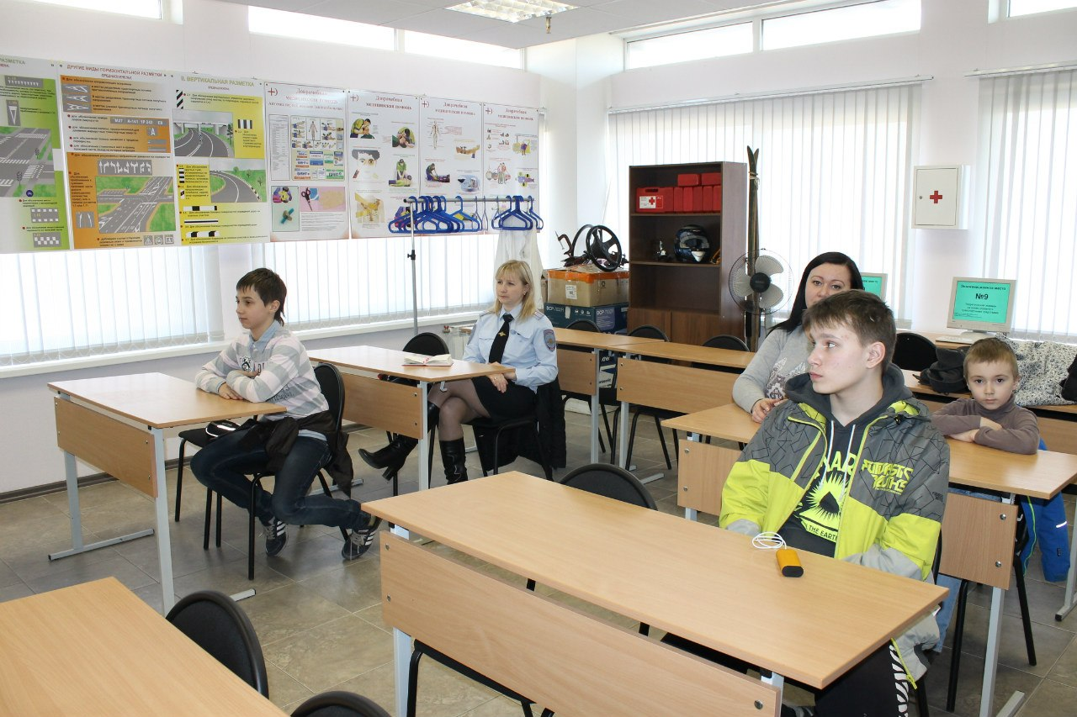
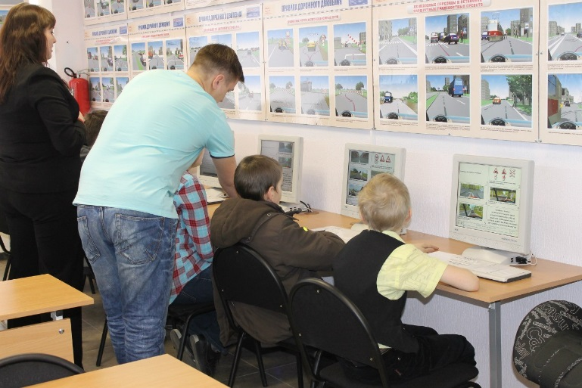
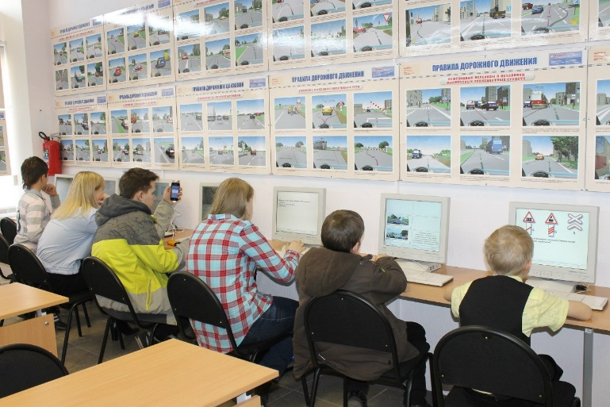

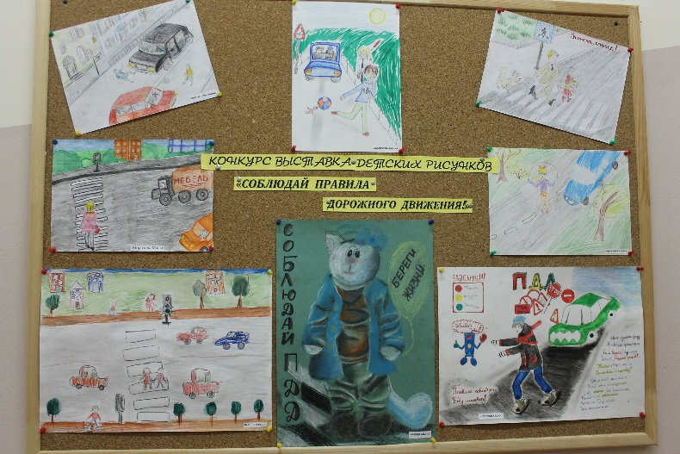
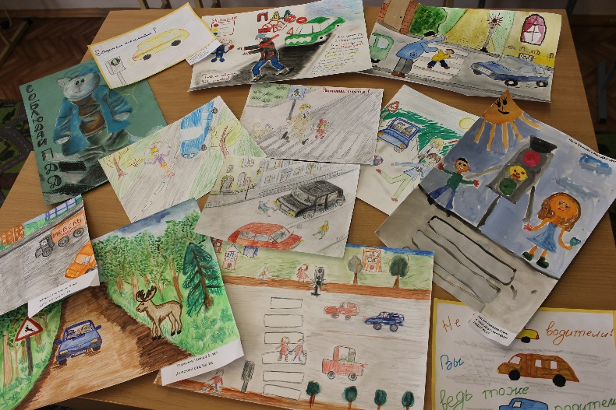
- Конкурс детских рисунков обучающихся творческих объединений ДДТ «Град чудес» «Соблюдай правила дорожного движения». 20.03.2015

- Беседы по БДД «Безопасность на дороге», «Соблюдаем правила дорожного движения», «Безопасная езда на велосипеде» в творческих объединениях ДДТ «Град чудес» (44 чел.) С 16 по 20. 03.2015
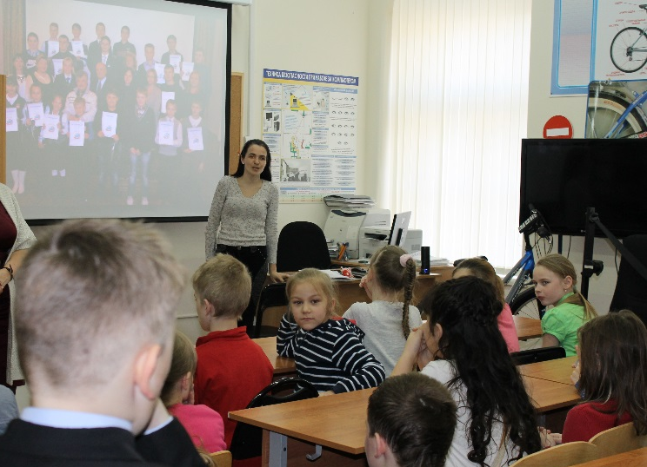
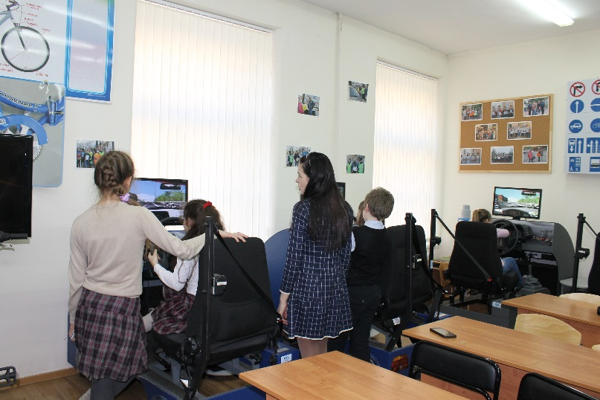

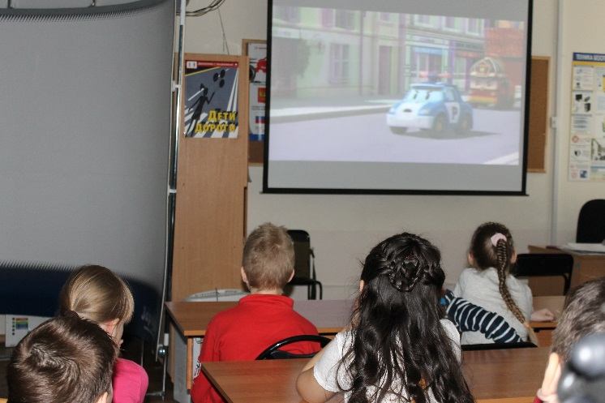
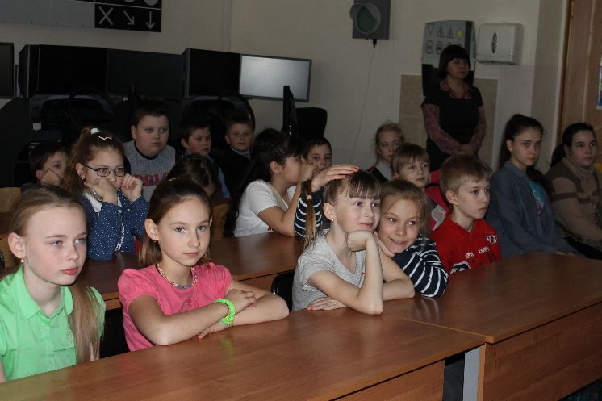
- Показ видеофильма «Перебегать дорогу опасно» для обучающихся «Школы дорожной безопасности» ДДТ «Град чудес» (20 чел.) 17, 19.03.2015

- Вручение памяток «Катайся по правилам» и «Правила для пешеходов» для обучающихся ДДТ «Град чудес». 20.03.2015
